СЭД-2023-299-01-01-05.С-761

О признании утратившим силу постановления администрации Пермского муниципального округа Пермского края от 04 июля 2023 г. № СЭД-2023-299-01-01-05.С-521 «О признании ситуации сложившейся на территории Пермского муниципального округа Пермского края, связанной с опасными метеорологическими явлениями (засуха) и гибелью сельскохозяйственных культур, чрезвычайной»

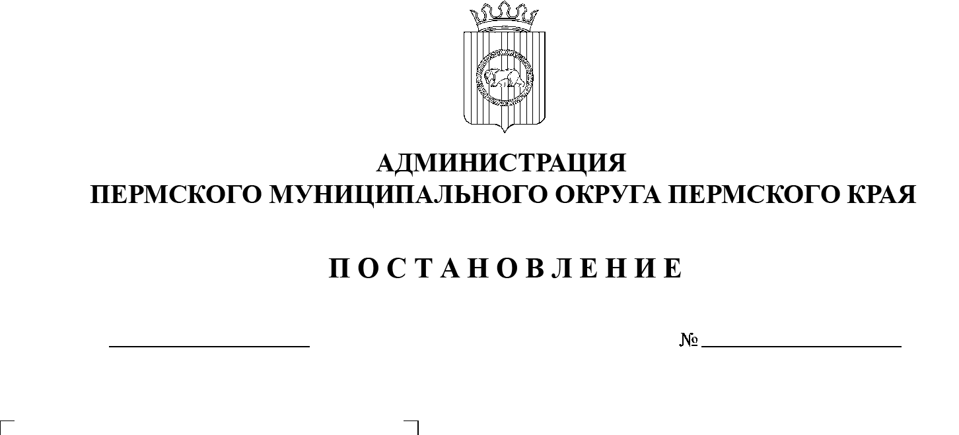В соответствии с пунктом 6 части 2 статьи 30 Устава Пермского муниципального округа Пермского края, в связи с ликвидацией чрезвычайной ситуации сложившейся на территории Пермского муниципального округа Пермского края, связанной с опасными метеорологическими явлениями (засуха) и гибелью сельскохозяйственных культур

28.09.2023

администрация Пермского муниципального округа Пермского края ПОСТАНОВЛЯЕТ:

1. Признать утратившим силу постановление администрации Пермского муниципального округа Пермского края от 04 июля 2023 г. № СЭД-2023-299-01-01-05.С-521 «О признании ситуации, сложившейся на территории Пермского муниципального округа Пермского края, связанной с опасными метеорологическими явлениями (засуха) и гибелью сельскохозяйственных культур чрезвычайной».

2.  Настоящее постановление разместить на официальном сайте Пермского муниципального округа Пермского края в информационно-телекоммуникационной сети Интернет ([www.permraion.ru](http://www.permraion.ru)).

3.  Настоящее постановление вступает в силу со дня его официального опубликования.

Глава муниципального округа В.Ю. Цветов